Mathematik | Name: | Zeit:
Lernzielkontrolle Mathematik Nummer 5
Thema: Multiplikation und Division, Uhrzeiten

1. Kopfrechendiktat  - b) c) d)  2. Umkehraufgaben  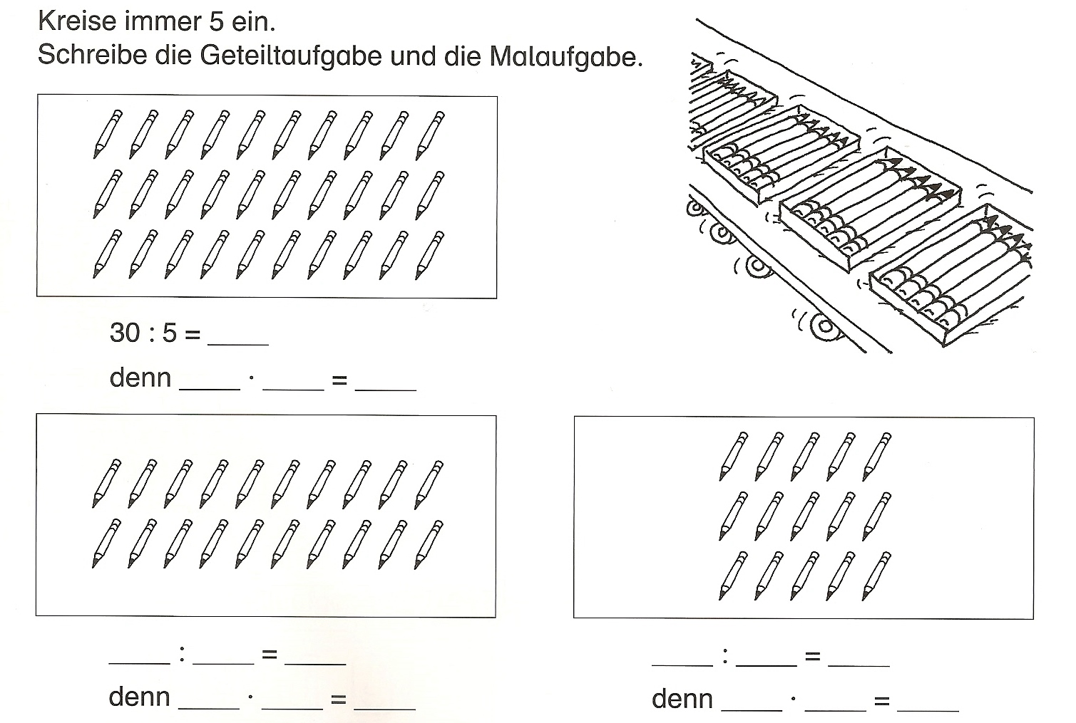  3. Mal- und Geteiltaufgaben  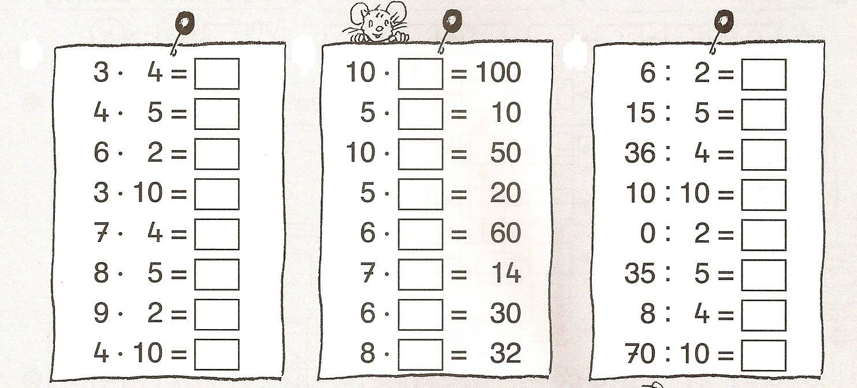  4. Rechenräder  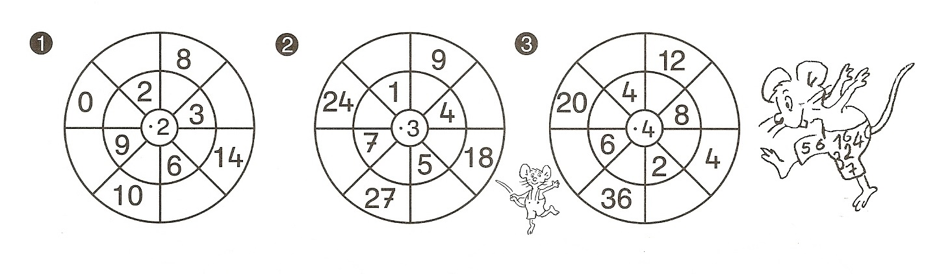  5. Textaufgaben  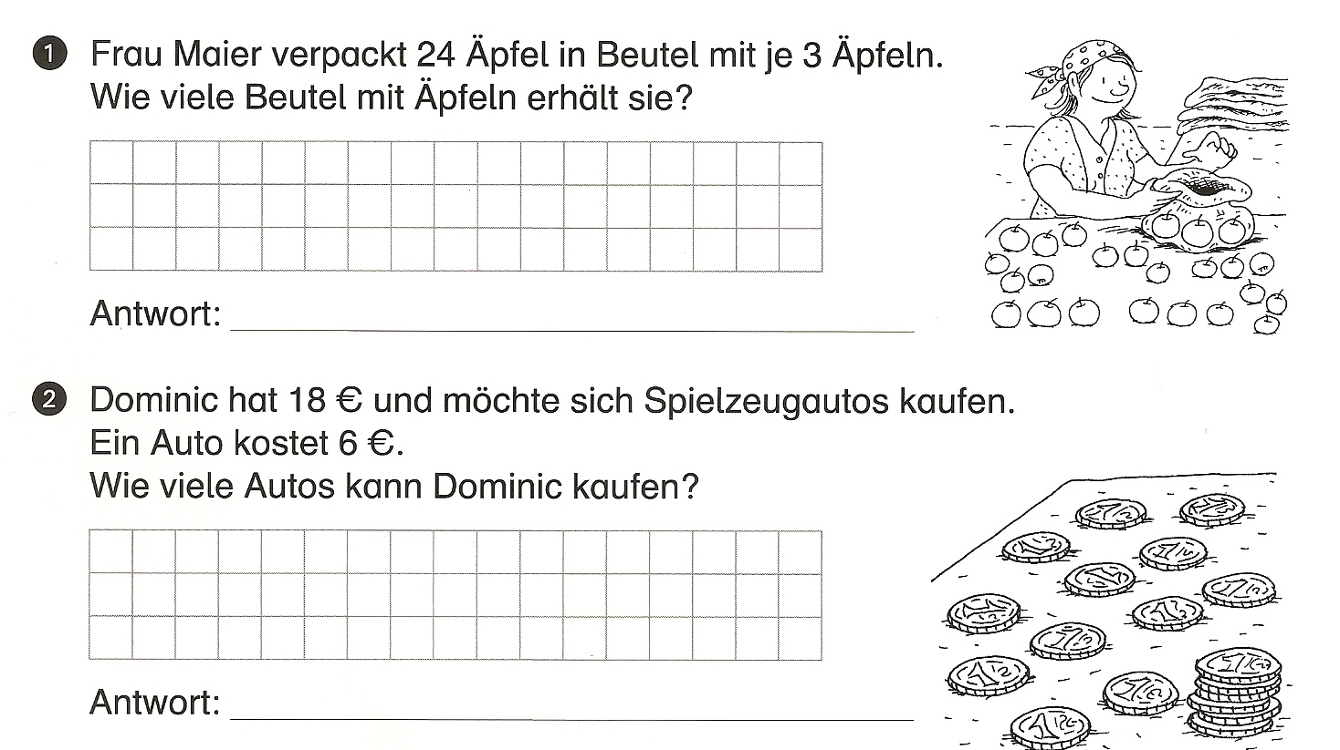  Jan hat 24€ und möchte sich dafür Spielzeugautos kaufen. Ein Auto kostet 4€.  Wie viele Autos kann er kaufen?  6. Ergänze beide Uhrzeiten  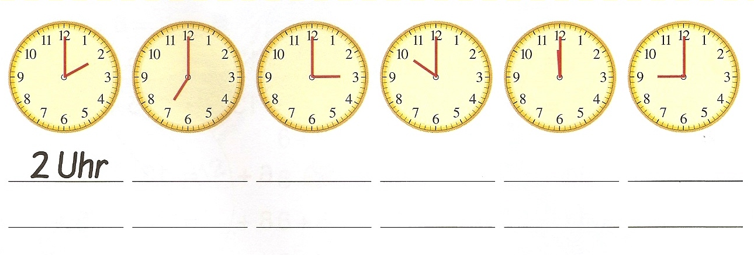  7. Trage die digitale Uhrzeit ein  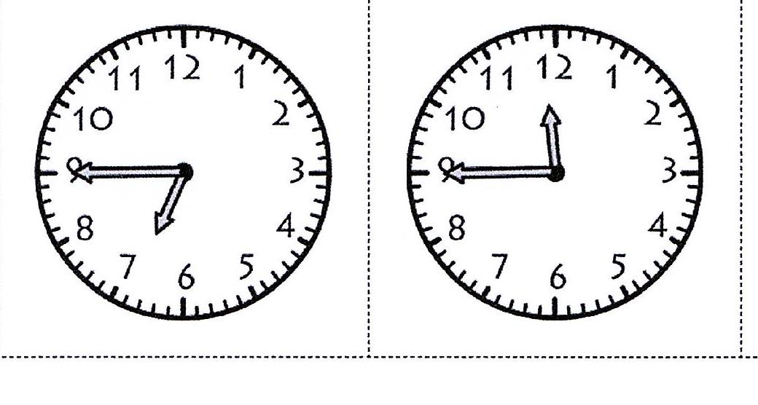  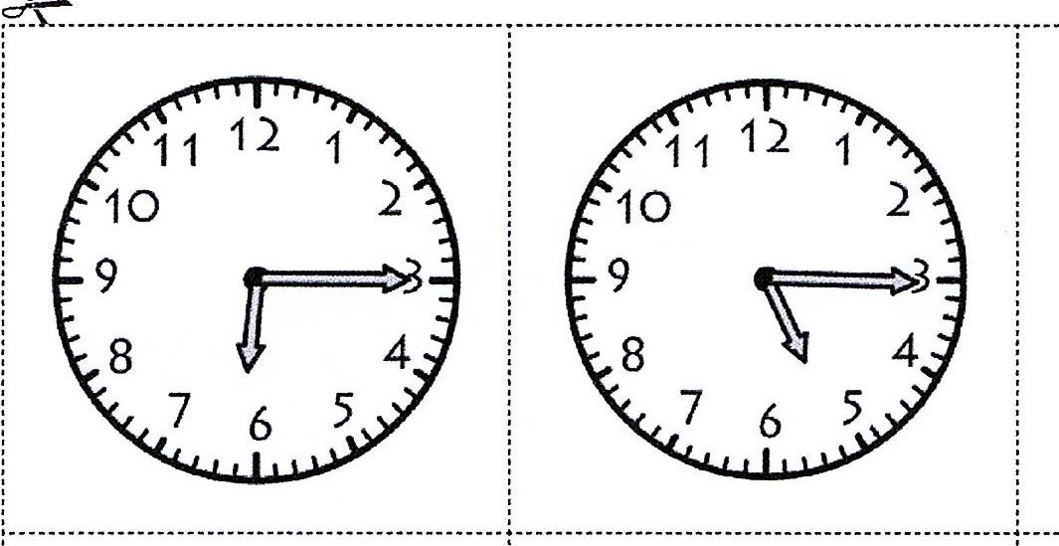  8. Schreibe die Uhrzeit auf  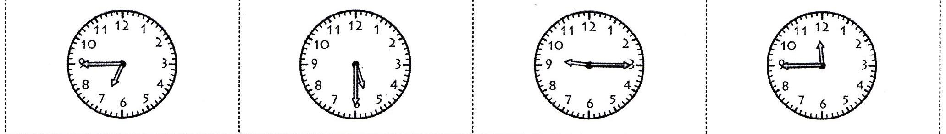  Viertel vor 7 ___________ ___________ __________  9. Uhrenrätsel  Tim steht um zehn Uhr an der Bushaltestelle.  Der Bus kommt eine viertel Stunde später.  Wie viel Uhr ist es?  Es ist _______________________________________ | Pkt  /4  /6  /12  /12  /4  /6  /4  /3  /1

Du hast von 52 Punkten
______ Punkte erreicht.

Unterschrift: ______________________

Note

Rückmeldung zur Lernzielkontrolle

Rückmeldung zur Lernzielkontrolle im  Fach: |  |  | Klasse: |  | Schuljahr:
 |  |  |  |  | 
Du rechnest Mal- und geteilt sicher im Kopf.
Du verstehst die Division als Umkehroperation zur Multiplikation.
Du rechnest Malaufgaben richtig.
Du rechnest Geteiltaufgaben richtig.
Du löst Platzhalteraufgaben zur Multiplikation und Division.
Du verstehst Sachaufgaben und findest eine Lösung dazu.
Du kennst die Mittags- und Nachmittagszeit.
Du trägst digitale Uhrzeiten ein.
Du liest Uhrzeiten richtig ab.

Dies entspricht der Note:_________________

________________________________
Unterschrift Lehrkraft

